编写蜂鸣器相关，测试，没蜂鸣器 >_<

为增加更多颜色，修改

void init_palette(void)

写两个色板，测试

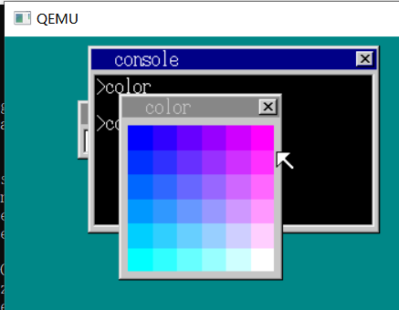

方块颜色

for (y = 0; y < 128; y++)

    {

        for (x = 0; x < 128; x++)

        {

            r = x * 2;

            g = y * 2;

            b = 0;

            buf[(x + 8) + (y + 28) * 144] = 16 + (r / 43) + (g / 43) * 6 + (5) * 36; //乘左边是颜色除以51，蓝色255

        }

    }

使窗口开始位置在正中间，修改

增加命令行窗口，修改，在键码表中增加退格和回车

测试

